UNIVERSIDADE FEDERAL DE SERGIPE
PRÓ-REITORIA DE PÓS-GRADUAÇÃO E PESQUISA
COORDENAÇÃO DE PESQUISA

Programa de Bolsas de Iniciação Científica - PIBIC/UFS

Plano de trabalho: Efeito de inoculantes micorrízicos no desenvolvimento e na produção de tomate tipo cereja

Área do conhecimento: Microbiologia agrícola
Sub-área do conhecimento: Microbiologia do solo

Bolsista: Luiz Diego Vidal Santos
N° Matrícula: 201320023906

Orientadora: Profa. Dra. Regina Helena Marino/DEA

Relatório Final

Este projeto é desenvolvido com bolsa de Iniciação Científica voluntária

PIBIC/UFS

Julho - 2015

Sumário
RESUMO 14
1. INTRODUÇÃO 14
2. OBJETIVOS 14
2.1. Objetivo Geral 14
2.2. Objetivos específicos 14
3. REVISÃO DE LITERATURA 14
3.1. Tomate 14
3.2. Fungos micorrízicos 15
4. MATERIAL E MÉTODOS 15
4.1. Produção do inoculante micorrízico 16
4.2. Avaliação do crescimento de mudas e da produção do tomate cereja micorrizados, 16
4.2.1. Avaliação do crescimento do tomate cereja micorrizado- 1ª fase 16
4.2.2. Avaliação da precocidade e da produção do tomate cereja micorrizado – 2ª fase 17
4.3. Parâmetros avaliados 17
4.4. Análise estatística 19
5. RESULTADOS E DISCUSSÃO 19
5.1. Avaliação do crescimento das mudas de tomate cereja micorrizadas- 1ª fase 19
5.2. Avaliação da biomassa e da produção das mudas de tomate cereja micorrizadas- 2ª fase 21
6. CONCLUSÃO 25
7. OUTRAS ATIVIDADES 25
Participação de eventos 25
Publicação de resumos científicos 25
Publicação de resumos expandidos 25
8. REFERÊNCIAS BIBLIOGRÁFICAS 26

RESUMO
O tomate cereja é uma das hortaliças de importância econômica, para os pequenos produtores, no Estado de Sergipe. O objetivo deste trabalho foi avaliar o desenvolvimento de mudas de tomate cereja com fungos micorrízicos arbusculares (FMAs). O delineamento experimental utilizado foi inteiramente casualizado com cinco tratamentos (controle e quatro isolados micorrízicos). Os isolados micorrízicos utilizados foram: UFLA05 (Gigaspora albida), UFLA351 (Glomus clarum), UFLA372 (G. etunicatum) e UFLA401 (Acaulospora morrowiae). No 1º bioensaio avaliou-se o crescimento e a colonização micorrízica das mudas de tomate cereja inoculadas com os FMAs. No 2º bioensaio avaliou-se a produção de biomassa da parte aérea e radicular vegetal, a produção de flores e de frutos, após o transplantio. A inoculação de plantas de tomate cereja com fungos micorrízicos arbusculares não influenciou positivamente no desenvolvimento destas plantas.

Palavras-chaves: Microbiologia do solo, tomate, hortaliça.

1. INTRODUÇÃO
O tomate cereja como produto agrícola vem ganhando espaço no mercado nacional e internacional sendo utilizado in natura. Além disso, o tomate cereja apresenta valor nutricional, com baixas calorias e sem colesterol.
No cultivo do tomate cereja são empregados fertilizantes orgânicos (compostos) e/ou adubos químicos industriais, bem como produtos químicos visando o controle de patógenos, o que encarecem o custo de produção, principalmente, para o pequeno produtor rural.
Uma das formas de se garantir o aproveitamento de nutrientes, tais como o fósforo, presente no solo, um nutriente importantíssimo no desenvolvimento vegetal, é o emprego de microrganismos. Dentre os microrganismos, pode-se citar a importância dos fungos micorrízicos arbusculares (FMAs), que contribuem para absorção de água e de nutrientes, resultando na promoção do crescimento vegetal. Os FMAs também podem auxiliar na conservação do solo, devido à maior agregação das partículas do solo, bem como dar tolerância às plantas micorrizadas quando cultivadas em solo com metais pesados e/ou em áreas degradadas e com baixa fertilidade do solo.

2. OBJETIVOS

2.1. Objetivo Geral
Este trabalho teve como objetivo avaliar o crescimento e a produção do tomate cereja inoculado com fungos micorrízicos arbusculares.

2.2. Objetivos específicos
Os objetivos específicos deste plano de trabalho são:
- Avaliar o efeito da inoculação micorrízica no desenvolvimento do tomate cereja, em estufa agrícola; e
- Selecionar pelo menos um isolado de fungo micorrízico, para produção do tomate cereja, em estufa agrícola e em condições de campo.

3. REVISÃO DE LITERATURA

3.1. Tomate
O tomateiro tem sua origem descrita no Chile, Peru e Equador, na América do Sul, mas atualmente a América do Norte produz 44% do tomate, no mundo, seguido pelo Mediterrâneo com 26% e América do Sul com 10% (BRESOLIN et al, 2010).
Dentre as variedades de tomate cultivadas tem-se o tomate cereja, cujo interesse dos produtores vem aumentando nos últimos anos, devido à elevada demanda pelos consumidores (LATEFA & CHAOXING, 2011; MACHADO et al., 2003).
Os principais fatores que interferem na fase de produção do tomate cereja são: pragas, doenças, condições climáticas, manejo inadequado da cultura e baixa fertilidade do solo (ROCHA, 2009).
Neste contexto, no cultivo do tomateiro são aplicadas doses significativas de fertilizantes químicos e agrotóxicos, o que resulta no aumento do custo de produção, além do risco de contaminação ambiental, dos produtores e dos consumidores (GENUNCIO, 2009).
O emprego de microrganismos, como os fungos micorrízicos arbusculares, pode influenciar no crescimento das mudas e na produção de plantas, principalmente, em solos de baixa fertilidade, como os encontrados no Estado de Sergipe.

3.2. Fungos micorrízicos
Os fungos micorrízicos ocorrem naturalmente nos solos e são componentes naturais dos sistemas de produção agrícola (MIRANDA, 2008). Dentre as micorrizas, os fungos micorrízicos arbusculares (FMA) que realizam a simbiose com mais de 80% das espécies de plantas tanto as de interesse agrícola, como em pastagens e florestas tropicais, assim em praticamente todos os ecossistemas terrestres (CAVALCANTE et al, 2009; MOREIRA & SIQUEIRA, 2006).
Em projetos biotecnológicos, o emprego de fungos micorrízicos arbusculares busca amenizar o efeito da baixa fertilidade do solo, tal foi citado por Balota et al. (2010, 2011) para o acerola, girassol e amendoim.
Miranda (2008) cita que a associação de plantas com fungos micorrízicos pode contribuir na recuperação de áreas degradadas pelo favorecimento do crescimento das plantas, principalmente, em locais contaminados por produtos químicos, como agrotóxicos e a metais pesados, como o cádmio. Moreira & Siqueira (2006) também citam o papel importante que as micorrizas desempenham na formação dos agregados dos solos, reduzindo a erosão e contribuindo para a conservação do solo.
O efeito benéfico das micorrizas sobre o desenvolvimento de plantas depende de vários fatores. Dentre estes pode-se citar o fator solo, sendo os principais aspectos a serem ressaltados são: a disponibilidade de nutrientes (fertilidade natural do solo, adição de fertilizantes orgânicos e químicos), do pH, a presença de compostos tóxicos, a salinidade e a presença de microrganismos nativos. Já a interação planta-micorriza também depende das espécies, da nutrição e da idade.
A simbiose entre os FMAs e os hospedeiros inicia-se com o reconhecimento destas plantas pelos compostos rizosféricos presentes nas raízes (GOMES & TRUFEM, 1999). Em seguida, os FMAs emitem hifas modificadas denominadas de apressórios, que são responsáveis pela adesão à raiz da planta hospedeira e, posteriormente, inicia-se a colonização radicular, no tecido cortical até a formação de hifas intracelulares denominadas de arbúsculos. Os arbúsculos são estruturas efêmeras, responsáveis pela disponibilização de fósforo para planta. Os FMAs também produzem vesículas internas e externas ao sistema radicular, que são responsáveis pelo armazenamento de energia. Os esporos são produzidos em uma estrutura denominada de zoosporângio ou esporângio, podendo ser encontrado no solo aderido à raiz ou internamente ao sistema radicular, a depender da espécie de FMA (MOREIRA & SIQUEIRA, 2006).
Na literatura não foram encontrados, até o presente, relatos sobre o emprego de fungos micorrízicos em tomate cereja. Entretanto, será realizada a atualização bibliográfica para sua apresentação no próximo relatório.

4. MATERIAL E MÉTODOS
Os experimentos foram realizados no Departamento de Engenharia Agronômica, da Universidade Federal de Sergipe.
Neste relatório serão apresentados os experimentos realizados para avaliação do crescimento e da produção do tomate cereja inoculados com micorrizas arbusculares conduzidos em estufa agrícola.
No plano de trabalho inicial estava prevista a realização do experimento em campo, entre novembro e dezembro de 2014, mas devido o término do experimento de produção do tomate cereja, em estufa, ter ocorrido apenas no final de dezembro e por ainda estar sendo realizadas as análises de colonização micorrízica das raízes, não foi possível a realização deste bioensaio, em campo. Além disso, estamos aguardando a liberação do orçamento da Universidade para o setor de transporte, para que possamos implantar as micorrizas selecionadas no cultivo de tomate cereja, no município de Areia Branca, junto com o produtor orgânico, Sr. Manoel Messias, no povoado do Junco.

4.1. Produção do inoculante micorrízico
Os isolados micorrízicos arbusculares utilizados foram: UFLA 05 - Gigaspora albida Schenck & Smith, UFLA 351- Glomus clarum Nicolson & Schenck, UFLA 372 - Glomus etunicatum Becker & Gerdemann e UFLA 401 Acaulospora morrowiae Spain & Schenck, obtidos por doação do Laboratório de Microbiologia do solo, pertencente à Universidade Federal de Lavras.
O inoculante micorrízico foi multiplicado em substrato à base de areia, autoclavada a 120ºC e 1 atm, por 1 hora, sendo este processo repetido duas vezes. Após o resfriamento, a areia foi distribuída em vasos de plástico na proporção 2:1 (Areia: inóculo micorrízico), sendo que o inoculante foi distribuído entre as camadas de areia autoclavada. Em seguida, realizou-se a semeadura de Brachiaria decumbens e o cultivo braquiária-micorriza foi realizado em estufa agrícola, por 60 dias, com irrigação por microasperção.
Após o período de incubação, foi realizado o corte da parte aérea da braquiária e suspensa a irrigação por 21 dias, para estimular a esporulação. A areia contendo os esporos e as raízes colonizadas pelos isolados micorrízicos foram utilizados como inoculantes. O número médio de esporos foi de 231 por 100 gramas de areia.

4.2. Avaliação do crescimento de mudas e da produção do tomate cereja micorrizados,
As sementes de tomate cereja utilizadas foram produzidas sem agrotóxicos e comercializadas pela empresa Isla.
O experimento foi dividido em duas fases. Na 1ª fase foi avaliado o crescimento das mudas, em bandeja e na 2ª fase, realizou-se a avaliação da produção, em sacos plásticos, com as mudas transplantadas.

4.2.1. Avaliação do crescimento do tomate cereja micorrizado- 1ª fase
Na 1ª fase, o delineamento experimental utilizado foi inteiramente casualizado composto por 5 tratamentos (4 isolados micorrízicos e 1 controle) com 10 repetições.
Para tanto, as mudas foram produzidas, em substrato à base de pó de coco e terra vegetal comercial na proporção 1:1, em bandejas com 128 células, por tratamento. No tratamento controle foi utilizado apenas a mistura do pó de coco e terra vegetal, sem o inoculante. Nos tratamentos, com os isolados micorrízicos, o substrato foi transferido em duas camadas intercalado com uma camada de inoculante. A semeadura foi realizada com a colocação de duas sementes, por célula.
O desbaste das mudas foi realizado após 8 dias, conduzindo-se apenas 1 planta por célula. A adubação de cobertura, com composto comercial, foi realizada a partir do 15º dia de incubação e aplicado a cada 15 dias.
As bandejas contendo as mudas de tomate cereja nos respectivos tratamentos foram distribuídas ao acaso, no interior da estufa agrícola e mantidas por até 44 dias após a semeadura.

4.2.2. Avaliação da precocidade e da produção do tomate cereja micorrizado – 2ª fase
O delineamento experimental utilizado foi inteiramente casualizado, com cinco tratamentos (quatro micorrizas e um controle) e três repetições por tratamento.
Após 44 dias de cultivo das dez mudas o cultivo das mudas produzidas na 1ª fase (item 4.2.1) foram selecionadas, ao acaso, três repetições e transplantadas para substrato à base de pó de coco e terra vegetal na proporção de 2:1, acondicionados em sacos plásticos, com capacidade aproximada de 2kg de substrato.
A distribuição das mudas transplantadas foi ao acaso, na estufa agrícola e mantidas por 92 dias, após a semeadura.
Durante o período de incubação foram realizadas duas adubações com composto orgânico, a cada 15 dias e, posteriormente, foram adicionados 5mL de solução nutritiva, preparada com 6g de 15-00-14 (15% de nitrogênio - e 14% de potássio – K₂O) semanalmente, por até 28 dias, após o transplantio.
No decorrer do cultivo houve infestação de ácaros vermelhos, sendo inicialmente aplicado um acaricida biológico à base de Nim e extrato pirolenhoso, a cada 7 dias. E, posteriormente, como não houve controle eficaz foi aplicado calda de fumo, por duas vezes, com intervalo de 7 dias e por último houve a necessidade da aplicação do acaricida Marshall (sistêmico – grupo metiocarbamato de benzoturanila), também por duas vezes, com intervalo de 15 dias.
A colheita foi realizada após 94 dias de cultivo.

4.3. Parâmetros avaliados
Na 1ª fase, o crescimento das mudas de tomate cereja micorrizado (1ª fase) foi avaliado nos seguintes parâmetros: o período para iniciar a germinação das sementes, a altura, o número de folhas, o comprimento radicular, a massa seca da parte aérea e radicular e a colonização micorrízica.
A produção e o desenvolvimento das mudas de tomate cereja micorrizado (2ª fase), os parâmetros avaliados foram: altura, número de flores, número de frutos, diâmetro dos frutos, massa fresca dos frutos, massa seca da parte aérea, comprimento radicular, massa seca radicular, volume radicular, densidade radicular, colonização micorrízica e dependência micorrízica.

a) Germinação das sementes
Após a semeadura, foi analisado diariamente o número de sementes que germinaram, por tratamento (micorriza/controle) até 15 dias.

b) Altura, número de folhas
A determinação da altura foi realizada com auxílio de uma régua milimétrica, sendo a medição realizada a partir do colo da planta até sua bifurcação principal. O número de folhas foi obtido pela contagem direta, considerando inclusive os folíolos.
Na 1ª fase, a altura e o número de folhas foram avaliados semanalmente das dez plantas cultivadas por até 44 dias, após a semeadura. Na 2ª fase, a altura das três plantas transplantadas foi avaliada na colheita, aos 94 dias após a semeadura.

c) Comprimento radicular
O comprimento radicular das mudas cultivadas na 1ª fase, por tratamento, foi determinado no momento do transplantio, após 44 dias de cultivo, sendo selecionadas cinco plantas. Já na 2ª fase, o comprimento radicular foi determinado nas três mudas transplantadas e conduzidas por 92 dias.
A determinação do comprimento radicular foi realizada com auxílio de régua milimétrica.

d) Massa seca da parte aérea, massa seca radicular e dependência micorrízica
A parte aérea de cinco plantas (1ª fase) e de três plantas (2ª fase) foi cortada na altura do colo. O material foi acondicionado em sacos de papel e transferido para estufa de secagem com circulação forçada de ar, com temperatura média de 60ºC, por três dias. A massa seca da parte aérea foi determinada com auxílio de balança semi-analítica.
A dependência micorrízica foi calculada pela fórmula:

Onde: MSPM – massa seca total (aérea e radicular) da planta micorrizada (g)
MSPNM – massa seca total (aérea e radicular) da planta não micorrizada, controle (g)

e) Volume e densidade radicular
O volume e a densidade radicular foram determinados apenas com as mudas transplantadas, após 94 dias de cultivo (2ª fase).
O volume radicular foi determinado pelo princípio de deslocamento de água. Para tanto, a raiz previamente lavada, após a coleta, foi transferida para uma proveta e adicionada água. O volume foi anotado e em seguida retirou-se, cuidadosamente a raiz e por diferença entre o volume inicial menos o volume final, tem-se o volume radicular, por tratamento, em mililitro (mL). O volume da proveta foi confirmado com auxílio de uma bureta.
A densidade radicular foi obtida pela equação:

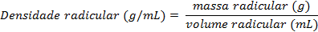

f) Número de flores, número de frutos, massa fresca de frutos e diâmetro dos frutos
O número de flores e de frutos foram avaliados, a cada quatro dias, a partir de 21º dias de cultivo, após o transplantio até a colheita.
O diâmetro dos frutos foi obtido com auxílio de um paquímetro e a massa fresca de frutos, por tratamento, foi determinada em balança semi-analítica.

g) Colonização micorrízica e dependência micorrízica
A colonização micorrízica foi avaliada aos 14, 28 e 44 dias após a semeadura, na 1ª fase e aos 94 dias, na 2ª fase, após a colheita.
Nas avaliações de colonização micorrízica aos 15 e 30 dias após a semeadura (1ª fase), as raízes foram coletadas apenas pequenos fragmentos de raízes, com diâmetro menor de 2mm, sem causar danos às mudas. Já 2ª fase, os fragmentos radiculares foram selecionados no momento da colheita (94 dias).
Os fragmentos radiculares selecionados foram acondicionados em um tubo de ensaio e submetidos ao processo de clarificação utilizando-se solução à base de hidróxido de potássio a 10%, por 10 minutos, em banho-maria. Em seguida, as raízes foram cuidadosamente lavadas, em água corrente, e coloridas com Azul de Tripan, por 4 horas. Após este período, as raízes foram lavadas, em água corrente e transferidas para tubo de ensaio contendo solução conservadora de ácido lático:glicelina, na proporção de 1:1.
Na avaliação da colonização foi empregado o método de intersecção, segundo Giovannetti & Mosse (1980), com modificações. Os fragmentos radiculares corados e conservados foram transferidos aleatoriamente para lâminas quadriculadas, com linhas e colunas a cada 5 mm e avaliados em microscópio ótico. Os fragmentos que interceptaram a linha ou coluna foram classificados como colonizados, quando apresentou hifas internas, externas, vesículas ou arbúsculos e não colonizado, na ausência destas estruturas (Figura 1).

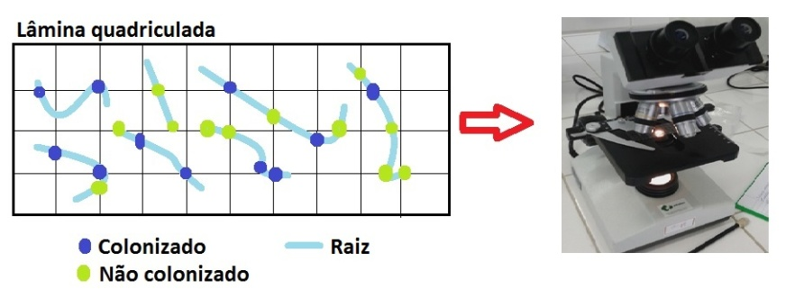

Figura 1 – Esquema da análise da colonização micorrízica pelo método de intersecção, em lâmina.

A porcentagem de colonização micorrízica foi calculada pela equação abaixo:
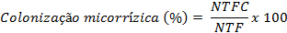
Onde: NFC – número total de fragmentos colonizados, na linha e na coluna; e
NTF – número total de fragmentos colonizados e não colonizados, na linha e na coluna

4.4. Análise estatística
Os resultados obtidos foram submetidos à Análise de Variância (ANOVA) e nos casos em que houve diferença significativa foi aplicado o Teste de Tukey a 5% de significância para comparação das médias, pelo programa Assistat (Silva & Azevedo, 2002).
Os dados referentes à altura e de número de folhas foram submetidos à análise de regressão, pelo programa Assistat.

5. RESULTADOS E DISCUSSÃO

5.1. Avaliação do crescimento das mudas de tomate cereja micorrizadas- 1ª fase
O emprego dos fungos micorrízicos arbusculares não influenciou na germinação das sementes de tomate cereja, exceto quando inoculado o isolado UFLA351, que resultou no atraso da germinação em comparação aos demais isolados e com o controle. Nos parâmetros de massa seca da parte aérea, comprimento radicular e dependência micorrízica não houve influencia do emprego dos isolados micorrízicos arbusculares, em comparação ao controle. Na massa seca radicular, as mudas inoculadas com UFLA351, UFLA372 E UFLA401 apresentaram valores médios inferiores ao observados com as mudas do controle e com UFLA05 (Tabela 1).

Tabela 1 – Germinação (G), altura (A), número de folhas (NF), massa seca da parte área (MSPA), comprimento radicular (CR), massa seca parte radicular (MSPR), colonização micorrízica (CM) e dependência micorrízica das mudas de tomate cereja micorrizadas em substrato orgânico, após 35 dias de cultivo.
Tratamento¹ | G  (Dias) | A  (cm) | NF | MSPA  (g) | CR  (cm) | MSPR  (g) | DM  (%)
Controle | 7,0 b² | 9,7 a | 20,4 a | 0,12 a | 7,6 a | 0,04 a | -
UFLA05 | 7,8 b | 7,8 b | 19,2 a | 0,11 a | 8,2 a | 0,04 a | -2,2 a³
UFLA351 | 11,2 a | 6,7 c | 18,4 b | 0,10 a | 6,0 a | 0,02 b | -14,0 a
UFLA372 | 7,7 b | 6,8 c | 17,6 b | 0,10 a | 6,8 a | 0,03 b | -8,5 a
UFLA401 | 7,0 b | 6,3 c | 17,5 b | 0,08 a | 6,7 a | 0,02 b | -8,3 a
CV (%) | 27,1 | 17,7 | 24,4 | 21,3 | 23,5 | 20,9 | 46,1
¹ Tratamentos: UFLA 05 - Gigaspora albida, UFLA 351- Glomus clarum, UFLA 372 - Glomus etunicatum e UFLA 401 Acaulospora morrowiae
² Médias seguidas de mesma letra, na coluna, não diferem entre si, pelo Teste de Tukey a 5%;
³ Dados transformados por x = x+C, sendo C = 100.

Em relação aos demais parâmetros avaliados, as mudas do tomate cereja apresentou altura média de 9,7 cm e foi significativamente superior aos valores observados com as mudas micorrizadas. Já em relação ao número de folhas, as mudas micorrizadas com UFLA05, com 19,2 folhas, não apresentaram diferença significativa em relação às mudas não micorrizadas (controle), mas foram superiores aos demais isolados micorrízicos testados (Tabela 1).
Na análise do crescimento em altura, as mudas micorrizadas desde os primeiros sete dias de avaliação apresentaram valores inferiores aos observados com as mudas do tomate cereja do controle. Os dados referentes à altura foram ajustados ao modelo de regressão linear para UFLA05 e UFLA372 e ao modelo de regressão quadrática para o controle e UFLA01 (Figura 2A).
O isolado UFLA351 aumentou o número de folhas, entre o período de 14 e 28 dias, após a semeadura. O número de folhas das mudas do controle e inoculadas com UFLA372 foram ajustadas à regressão linear e quadrática para as mudas inoculadas com UFLA05, UFLA351 e UFLA401 (Figura 2B).

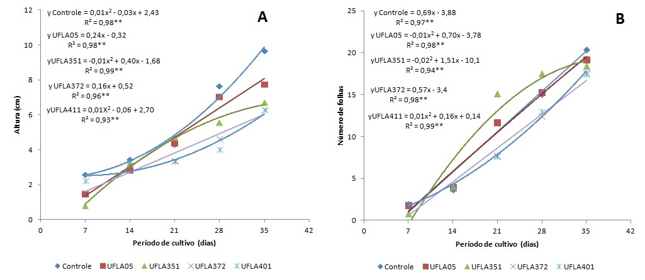

Figura 2 - Análise de regressão da altura (A) e número de folhas (NF) das mudas de tomate cereja durante o período de incubação, por até 35 dias da semeadura.

Em relação à taxa de colonização micorrízica observa-se que houve contaminação das mudas de tomate cereja do controle, sendo significativamente inferior aos valores encontrados com as mudas micorrizadas. É importante ressaltar que, entre os isolados micorrízicos, a taxa de colonização micorrízica ficou entre 64,9 a 70,2%, sem diferença significativa entre si (Figura 3A). Considerando os períodos de avaliação, tem-se que para os isolados UFLA05 e UFLA351, o aumento do período de cultivo, de 14 para 28 dias após a semeadura, resultou em aumento significativo da colonização micorrízica, mas que a partir dos 28 dias até 42 dias não houve diferença. O emprego dos isolados UFLA372 e UFLA401 não apresentou diferença nos três intervalos de tempo, em que se avaliou a taxa de colonização (Figura 3B).
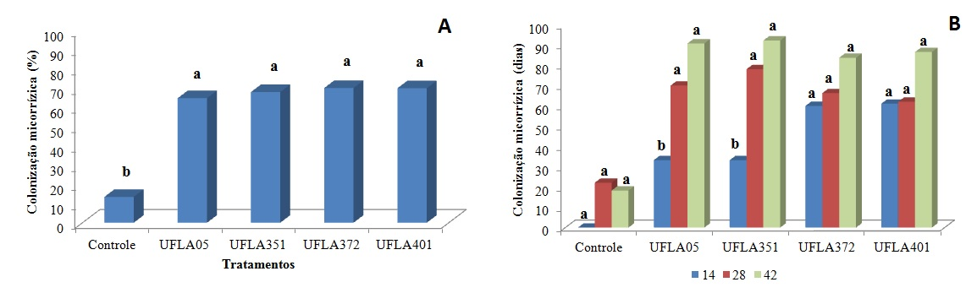
Figura 3 – Colonização micorrízica (%) das mudas de tomate cereja (A), após 14, 28 e 42 dias de incubação (B), em estufa agrícola.

Dentre os fatores que podem ter influenciado no desenvolvimento das mudas de tomate cereja, bem como a taxa de colonização micorrízica pode-se citar a irregularidade na irrigação e ataque de ácaro vermelho. Além disso, foram observados durante a análise da colonização micorrízica a presença de microescleródios de fungos endofíticos, nas plantas do tratamento controle, que são citados como promotores de crescimento vegetativo e, consequentemente, podem ter mascarado o efeito da inoculação com os isolados de fungos micorrízicos arbusculares, na comparação das mudas inoculadas e controle.

5.2. Avaliação da biomassa e da produção das mudas de tomate cereja micorrizadas- 2ª fase
As mudas de tomate cereja inoculadas com os isolados micorrízicos não apresentaram diferença significativa em relação ao controle (sem micorriza) na altura, número de frutos, diâmetro dos frutos, massa fresca de frutos, massa seca da parte aérea, comprimento radicular, massa seca radicular, volume radicular e densidade radicular. Os isolados micorrízicos não favoreceram o número de flores, quando comparado com o controle. Considerando a dependência micorrízica tem-se nenhum dos isolados testados apresentaram efeito benéfico na biomassa das plantas de tomate cereja, em relação ao controle (Tabela 2).

5.3. Avaliação da colonização micorrizica- 2ª fase

O emprego dos FMA não influenciou na germinação das sementes de tomate cereja, exceto quando inoculado o isolado UFLA351, que resultou no atraso da germinação em comparação aos demais isolados e com o controle

No parâmetro da dependência micorrízica não ouve diferença significativa entre os isolados micorrízicos arbusculares, em comparação ao controle.

Tabela 2 – Altura (A), número de flores (NFlor), número de frutos (NFr), diâmetro de frutos (DFr), massa fresca de frutos (MFFr), massa seca da parte aérea (MSPA), comprimento radicular (CR), massa seca da parte radicular (MSPR), volume radicular (V), densidade radicular (DR), colonização micorrízica (CM) e dependência micorrízica (DPM) de plantas de tomate cereja colonizadas por isolados micorrízicos, após 92 dias de cultivo em estufa agrícola.
Trat.¹ | A  (cm) | NFlor | NFr | DFrut  (mm) | MSFr  (g) | MSPA  (g) | CR  (cm) | MSPR  (g) | V  (mL) | DR  (gmL⁻¹) | CM  (%) | DPM  (%)
Controle | 102,3 a² | 12,1 a | 4,7 a | 8,5 a | 1,1 a | 7,0 a | 31,0 a | 0,9 a | 34,0 a | 0,04 a | e.a.⁵ | -
UFLA05 | 58,0 a | 4,01 b | 0,7 a | 3,6 a | 0,7 a | 6,1 a | 24,5 a | 0,5 a | 13,0 a | 0,04 a | e.a. | -16,9
UFLA351 | 78,0 a | 2,7 b | 2,7 a | 6,7 a | 0,5 a | 6,4 a | 29,3 a | 1,0 a | 26,3 a | 0,04 a | e.a. | -10,1
UFLA372 | 72,7 a | 2,5 b | 0,7 a | 2,8 a | 0,2 a | 3,4 a | 23,7 a | 0,8 a | 25,8 a | 0,04 a | e.a. | -91,8
UFLA401 | -³ | - | - | - | - | - | - | - | - | - | - | -
CV (%) | 38,6⁴ | 54,9 | 79,7⁴ | 81,7⁴ | 82,2⁴ | 30,7 | 24,0 | 24,6⁴ | 27,6⁴ | 20,6 | - | 52,8
Média | 77,8 | 5,5 | 2,2 | 5,4 | 0,6 | 5,7 | 27,1 | 0,8 | 24,8 | 0,04 | - | -39,6
¹ Tratamentos: UFLA 05 - Gigaspora albida, UFLA 351- Glomus clarum, UFLA 372 - Glomus etunicatum e UFLA 401 Acaulospora morrowiae;
² Médias seguidas de mesma letra, na coluna, não diferem entre si, pelo Teste de Tukey a 5%;
³ Isolado perdido por murcha e ataque de ácaros vermelhos
⁴ Dados transformados por
⁵ e.a. = em análise

O início do florescimento foi aos 21 dias após o transplantio, para as mudas do controle e UFLA372 e após 24 dias para UFLA05 e UFLA351 (Figura 4A). Já o número de frutos foram observados a partir do 27º dia, após o transplantio, no controle, aos 38 dias para as mudas inoculadas com UFLA05 e UFLA351. As mudas de tomate cereja com UFLA401 foram apresentar frutos apenas após 44 dias do transplantio (Figura 4B)

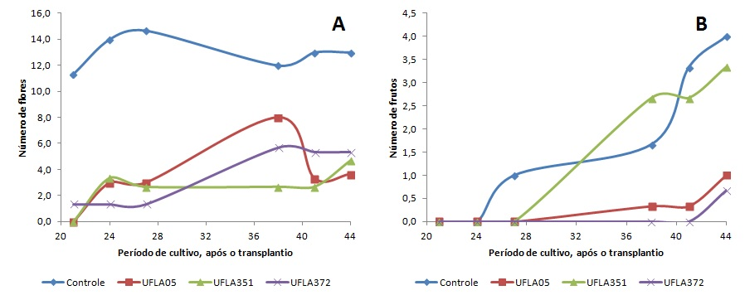

Figura 4 – Número de flores (A) e de frutos (B) de tomate cereja com e sem micorrizas, após o transplantio e cultivadas em estufa agrícola.

Aos 92 dias os FMAs não influenciaram na altura, em comparação ao controle, exceto o isolado UFLA05, (figura 5), da mesma forma, não foi observado influência dos FMAs inoculados na massa seca da parte aérea, comprimento radicular, volume radicular e colonização micorrízica. Estes resultados contribuíram para dependência micorrízica negativa, com todos os isolados testados, ou seja, os isolados de FMAs não favoreceram o crescimento em biomassa seca, quando comparados com o controle (Tabela 3).

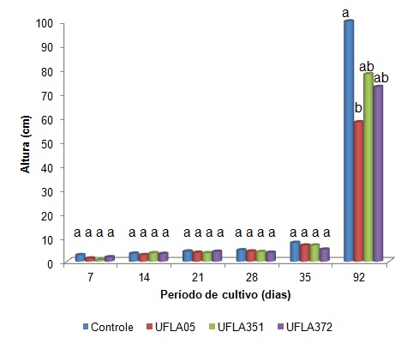
Figura 5 – Altura das plantas de tomate cereja inoculadas com FMAs, durante o cultivo, em estufa agrícola, por até 92 dias.

Tabela 3 – Dados médios de massa seca da parte aérea (MSPA), comprimento radicular (CR), volume radicular (VR), colonização micorrízica (CM) e dependência micorrízica (DM), após 92 dias de cultivo, em estufa agrícola

Trat. | MSPA  (g) | CR  (cm) | VR  (mL) | CM  (%) | DM  (%)
Controle | 7,0 a | 31,0 a | 34,0 a | 51,5 a | -
UFLA05 | 6,1 a | 24,5 a | 13,0 a | 67,6 a | -16,9
UFLA351 | 6,4 a | 29,3 a | 26,3 a | 75,4 a | -10,1
UFLA372 | 3,4 a | 23,7 a | 25,8 a | 69,3 a | -91,8
CV (%) | 36,7 | 24,0 | 27,6 | 27,8
Médias seguidas de mesma letra, na coluna, não diferem entre si, a 5% de probabilidade (p <0,05).

Gomes Júnior et al. (2011) também observaram dependência micorrízica negativa, com o emprego de biofertilizantes em tomate cereja, inoculados com Glomus fasciculatum. Explica Folli-Pereira et. al. (2012), que as micorrizas são sistemas biológicos compartimentalizados, sofrem enorme influência do ambiente e de inúmeros fatores edáficos de cada componente, que influenciam de modo direto ou indireto a formação, o funcionamento e a ocorrência dessa simbiose e consequente influencia.

A ausência de influência de FMAs no crescimento de plantas também foi observado por Moreira et al. (2010) mesmo com elevadas taxas de colonização micorrízica, tal como observado neste trabalho, com valores médios de 70,8% com os FMAs.

5.4. Avaliação do florescimento e frutificação

Em relação ao número de flores, o tratamento controle (sem FMAs) foi precoce, no florescimento, quando comparado com os demais tratamentos (com FMAs). E não houve diferença significativa entre os isolados micorrízicos no florescimento do tomate cereja (Figura 6A).
(Junior et. al. 2011) cita em seu trabalho que os tomateiros que foram inoculados com fungos micorrízicos arbusculares se deferiram significante no que tange a dependência micorrízica quando estes tomateiros não estavam biofertilizado e que ouve uma pequena diferença significativa do crescimento da planta e dos frutos, corroborando aqui com os nossos dados, já que em todos os tratamentos desta pesquisa ouve fertilização.
Já os isolados UFLA05 (Gigaspora albida) e UFLA372 (Glomus etunicatum) resultaram em frutificação tardia e com redução de 65,9% do número de frutos, em comparação ao controle e o emprego do UFLA351 (Glomus clarum) (Figura 6B).

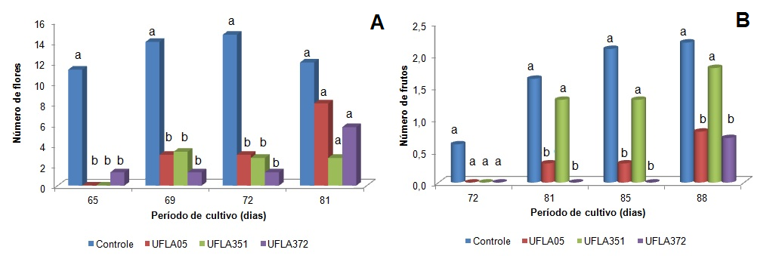

Figura 6 – Numero de flores (A) e de frutos (B) de tomate cereja inoculados com FMAs em estufa agrícola.

O emprego dos fungos micorrízicos arbusculares não influenciou na germinação das sementes de tomate cereja, exceto quando inoculado o isolado UFLA351, que resultou no atraso da germinação em comparação aos demais isolados e com o controle. No parâmetro da dependência micorrízica não ouve diferença significativa entre os isolados micorrízicos arbusculares, em comparação ao controle.
Em relação aos demais parâmetros avaliados, as mudas do tomate cereja apresentou altura média de 9,7 cm e foi significativamente superior aos valores observados com as mudas micorrizadas. Já em relação ao número de flores e frutos não ouvi diferença significativa entre os isolados e o controle porem analisando os dados de precocidade de floração e frutificação podemos observar que mesmo com a precocidade da frutificação do controle, os isolados 357 e 351 se destacaram em proximidade ao controle mesmo este não apresentando floração em nivelamento ao controle.
Dentre os fatores que podem ter influenciado no desenvolvimento das mudas de tomate cereja, bem como a taxa de colonização micorrízica pode-se citar a irregularidade na irrigação e ataque de ácaro vermelho. Além disso, foram observados durante a análise da colonização micorrízica a presença de microescleródios de fungos endofíticos, nas plantas do tratamento controle, que são citados como promotores de crescimento vegetativo e, consequentemente, podem ter mascarado o efeito da inoculação com os isolados de fungos micorrízicos arbusculares, na comparação das mudas inoculadas e controle.

6. CONCLUSÃO

1. Ouve uma interação constante entre os FMAs e o tomate cereja, corroborando ao fato que, os FMAs colonizam o tipo de cultivar aqui pesquisada.

2. A dependência micorrizica se manteve negativa em todos os isolados testados.

3. Os isolados micorrízicos testados não influenciaram no crescimento vegetativo do tomate cereja.

4. Em relação ao florescimento mesmo com o inicio precoce do tratamento controle não ouve diferença significativa nos tratamentos.

5. Com exceção do isolado UFLA 351, o emprego dos FMAs não influenciou na germinação das sementes de tomate cereja.

7. OUTRAS ATIVIDADES

Participação de eventos
35º Congresso Brasileiro de Ciencias do Solo realizado no período de 02 a 07 de agosto em Natal- RN.
2ª Reunião Nordestina de Ciência do Solo, realizado no período de 08 a 12 de dezembro de 2014, Ilhéus, Bahia.

24º Encontro de Iniciação Científica da Universidade Federal de Sergipe, realizado no período de 24 a 28 de novembro de 2014, São Cristóvão, Sergipe.

Publicação de resumos científicos
SANTOS, L.D.V.; MARINO, R.H. Crescimento de mudas de tomate cereja redondo, em bandeja, com fungos micorrízicos arbusculares. In: ENCONTRO DE INICIAÇÃO CIENTÍFICA, 24. 2014. São Cristóvão. Anais... São Cristóvão: UFS, 2014. p.15

Publicação de resumos expandidos
SANTOS, L.D.V.; CARVALHO, T.A. de; MARINO, R.H. Desenvolvimento de mudas de tomate cereja micorrizadas, em substrato orgânico. In: REUNIÃO NORDESTINA DE CIÊNCIA DO SOLO, 2. 2014. Santa Cruz. Anais... Santa Cruz: UESC, 2014.

CARVALHO, T.A. de; MARINO, R.H.; MENDONÇA, J. de J.; SANTOS, L.D.V. Desenvolvimento de mudas de tomate uva micorrizadas. In: REUNIÃO NORDESTINA DE CIÊNCIA DO SOLO, 2. 2014. Santa Cruz. Anais... Santa Cruz: UESC, 2014.

VIDAL, L. D. S; MARINO, R.H; CARVALHO, T. A; OLIVEIRA, P.R; MENDONÇA, J.J. Fungos micorrízicos arbusculares e tomate cereja, estudo da colonização micorrizica no crescimento vegetativo; Congresso Brasileiro de Ciencias do Solo Anais... Natal, 2015.

VIDAL, L. D. S; MARINO, R.H; OLIVEIRA, P.R; CARVALHO, T. A;; MENDONÇA, J.J; Fungos micorrizicos arbusculares no crescimento vegetativo e reprodutivo do tomate cereja. Congresso Brasileiro de Ciências do Solo Anais... Natal, 2015.

8. REFERÊNCIAS BIBLIOGRÁFICAS

BALOTA, L. B; MACHINESKI, O; TRUBER, P. V; CEREZINI, P; SCHERER, A. Efeito dos fungos micorrízicos arbusculares sob diferentes doses de fósforo no girassol e amendoim enciclopédia biosfera, Centro Científico Conhecer, Goiânia, v.6, n.11, p.1, 2010.

BALOTA, E. L; MACHINESKI, O; STENZEL N. M. C. Resposta da acerola à inoculação de fungos micorrízicos arbusculares em solo com diferentes níveis de fósforo, Bragantia, Campinas, v. 70, n. 1, p.166-175, 2011.

BRESOLIN, M; LOVAEL, J.L; SPECHT, V.F.R; BARNI, N.A; BARNI, V; MIGON, L; COSTANZI, A.R; CASTRO, R.L de; GUADAGNIN, J.P; PAULETTI, G.F; CAPELLI, R; SPECHT, A; LAMB, C.R.C; RIBEIRO, R.T.S; CARBONERA, M; BONESSO, M.A. O cultivo do tomate indústria a região do nordeste do estado do Rio Grande do Sul. Universidade Caxias do Sul, FEPAGRO, Porto Alegre, 2010. p.10.

CAVALCANTE, U. M. T; GOTO, B, T; MAIA, C. L. Aspectos da simbiose Micorrízica Arbuscular. Anais da Academia Pernambucana de Ciência Agronômica, Recife, v. 5 e 6, p.180-208. 2009.

FOLLI-PEREIRA, M. S; MEIRA-HADDAD, L. S; BAZOLLI, D, M. S; KASUYA, M. C. M. Micorriza arbuscular e a tolerância das plantas ao estresse, Revista Brasileira de Ciências do Solo, v. 36, p. 1670. 2012.

GENUNCIO, G.C. Crescimento e produção do tomateiro em sistemas de cultivo a campo, hidropônico e fertirrigado, sobre diferentes doses de nitrogênio e potássio. Seropédica: Rio de Janeiro, 2009. 131p. (Tese Doutorado), Universidade Federal Rural.

GIOVANNETTI, M.; MOSSE, B.An evaluation of techniques for measuring vesicular arbuscular mycorrhizal infection in roots. NewPhytologist, v.84, n.3, p.489-500, 1980.

GOMES, P. S; TRUFEM, B. F. S. Fungos micorrízicos arbusculares (Glomales, Zygomycota) na ilha dos eucaliptos, represa do Guarapiranga, São Paulo. Acta Bot. Bras., v12, n.3, p.393-401, 1999.

JÚNIOR, J.D; SILVA, A.J.N; SILVA, L.L.M; SOUZA, F.T; SILVA, J.R. Crescimento e produtividade de tomateiros do grupo cereja em função da aplicação de biofertilizante líquido e fungo micorrízico arbuscular. Revista Brasileira de Ciências Agrárias, v. 6, n.4, p.627-633, 2011.

LATEFA, A.H. A. A; CHAOXING, B, H. Effect of arbuscular mycorrhizal fungi on growth, mineral nutrition, antioxidant enzymes activity and fruit yield of tomato grown under salinity stress. Scientia Horticulturae, v.127, p. 228-233. 2011.

MACHADO, J.O.; BRAZ, L.T.; GRILLI, G.V.G. Caracterização dos frutos de cultivares de tomateiro tipo cereja cultivados em diferentes espaçamentos. In: CONGRESSO BRASILEIRO DE OLERICULTURA, 2003. p.43.

MINAMI, K; HAAG, H.P. O tomateiro. 2 ed. Campinas: Fundação Cargill, 1989 n.219, p.27-34, 2003

MIRANDA, E.M; JÚNIOR, O.J.S; SILVA, E.M.R. Seleção de fungos micorrízicos arbusculares para o amendoim forrageiro consorciado com braquiária. Pesquisa Agropecuária Brasileira, Brasília, v.43, n.9, p.1185-1191, 2008.

MOREIRA, F. M. S.; SIQUEIRA, J. O. Microbiologia e bioquímica do solo. Lavras: UFLA, 2006. p. 729.

MOREIRA, F. M. S.; SIQUEIRA, J. O Effect of fertilizers, lime, and inoculation with rhizobia
and mycorrhizal fungi on the growth of four leguminous tree species in a low-fertility soil. Departamento de Ciências do solo, UFLA, p.778, 2010.

OLIVEIRA, G; PINHO, D; LUCINÉIA; CAVALCANTI, F.M; COSTA, T.A, ALMEIDA, C; CHRISTINA. A análise sensorial e físico-química de frutos tomate cereja orgânicos. Revista Caatinga, v.27, n.1, p. 181-186, 2014.

SANTOS, A.A; CAMPOS, O.R. Efeito da aplicação de micorrizas no crescimento de tomate estaqueado em casa de vegetação no município de Alta Floresta – MT. Fertbio, 2008.

ROCHA, M.Q. Crescimento, fenologia e rendimento do tomateiro cereja em cultivo hidropônico. 2009. 129 p. (Dissertação Mestrado) - Universidade Federal de Pelotas, Pelotas.

